МИНИСТЕРСТВО ОБРАЗОВАНИЯ РОССИЙСКОЙ ФЕДЕРАЦИИ

УФИМСКИЙ ГОСУДАРСТВЕННЫЙ НЕФТЯНОЙ ТЕХНИЧЕСКИЙ УНИВЕРСИТЕТ

Кафедра промышленной теплотехники

КУРСОВАЯ РАБОТА

1. Расчёт процессов нагнетания горячего теплоносителя при обработке призабойной зоны пласта.
2. Тепловой расчёт рабочего цикла поршневого двигателя внутреннего
сгорания с газотурбинным наддувом.
3. Расчёт эффективности замены тепловой изоляции парогенератора
ППУ.

Вариант №86

Выполнил:ст.гр.ГР-01-02 Иблиев Р.Р.

Проверил :доцент Новосёлов И.В.

УФА-2003

Содержание
Введение .

1.РАСЧЕТ ПРОЦЕССА НАГНЕТАНИЯ ГОРЯЧЕГО ТЕПЛОНОСИТЕЛЯ ПРИ ОБРАБОТКИ ПРИЗАБОЙНОЙ ЗОНЫ ПЛАСТА
Исходные данные.
Порядок расчёта циклической паротепловой обработки.
Расчет на ЭВМ .
Вывод.

2.ТЕПЛОВОЙ РАСЧЕТ РАБОЧЕГО ЦИКЛА ПОРШНЕВОГО ДВИГАТЕЛЯ ВНУТРЕННЕГО СГОРАНИЯ С ГАЗОТУРБИННОМ НАДДУВОМ .
Исходные данные.
Расчёт рабочего цикла четырёхтактного дизеля с наддувом.
Расчёт для построения индикаторной диаграммы на ЭВМ.
Индикаторная диаграмма.
Вывод.

3.РАСЧЕТ ЭФФЕКТИВНОСТИ ЗАМЕНЫ ТЕПЛОВОЙ ИЗОЛЯЦИИ ПАРОГЕНЕРАТОРА ППУ .( Рис. №3)
Исходные данные :
Расчет трехслойной изоляции .
Расчет двухслойной изоляции .
Расчет на ЭВМ .
Проверка результатов расчета тепловой изоляции .
Расчет экономии топлива после замены старой изоляции новой .
Вывод.

Введение .

Нефтяная и газовая промышленность является одной из ведущих и быстро развивающихся отраслей народного хозяйства . Она же является и одним из крупнейших потребителей топлива в стране . Расход топлива на собственные энергетические нужды в добыче нефти и газа составляет около 13% от общего расхода топлива по отросли .
Основное количество энергии при добыче нефти и газа расходуется на привод насосов и компрессоров . В качестве привода используются двигатели внутреннего сгорания . Термическую обработку пласта скважин и наземного оборудования осуществляется с помощью передвижной парогенераторной установки ППУ
В данной работе рассматривается методы расчета основных параметров теплосиловых установок , эффективности термической обработки пласта .
Расчетно-графическая работа ставят своей целью углубление знаний в области процессов, протекающих в двигателях внутреннего сгорания, которыми оборудуются различные установки при разработке в эксплуатации нефтяных и газовых месторождений, закрепление навыков использования ЭВМ при проведении инженерных расчетов. Использование ЭВМ значительно сокращает затраты времени студентами на выполнение работы»
На. основании теплового расчета можно построить диаграмму рабочего процесса, подсчитать среднее индикаторное давление и по заданной мощности определить основные размеры двигателя. Ряд данных полученных при тепловом расчете двигателя, используется при расчете процессов в газотурбинном агрегата, с помощью которого обеспечивается наддув воздуха в цилиндры двигателя. Расчеты целесообразно выполнять в табличной форе.
Газотурбинный наддув является наиболее эффективным способом увеличения агрегатной мощности двигателя и улучшения его технико-экономических показателей. Поэтому в современных двигателях газотурбинный наддув нашел широкое применение. Значительно возрос выпуск дизелей с газотурбинным наддувом, надежных и долговечных по моторесурсу .
В связи с тем, что при наддуве возрастают тепловые нагрузки деталей рабочего цилиндра , с целью уменьшения тепло напряженности двигателя широко применяется промежуточное охлаждение наддув очного .воздуха в специальных охладителях. В зависимости от степени наддува снижения температуры колеблются в пределах от 20 до 70 °С. Охладители, работающие обычно по схеме "воздух-воздух" или "воздух-вода", устанавливаются на нагнетательном трубопроводе после компрессора.
При применении промежуточного охлаждения снижается температура р начало процесса сжатия, а следовательно уменьшается все температуры рабочего цикла и средняя температура за цикл. При этом уровень тепло напряженности деталей цилиндра удается сохранить в пределах умеренных значений, увеличивается вес свежего заряда в цилиндре, благодаря чему на каждые 10 °С снижения температуры наддув очного воздуха мощность возрастает на 2,5 %.
В схеме двигателя с гидравлической связью вал турбины и вал нагнетателя связаны между собой жестко, а с валом двигателя посредством специальной передачи - гидромуфты. Таким образом, избыточная мощность газовой турбины передается на коленчатый вал двигателя, а при меньшей мощности турбины недостающая на привод нагнетателя мощность отбирается от коленчатого вала.
Применение гидравлической связи между двигателем и турбокомпрессором дает возможность полнее использовать энергию выпускных газов в турбине независимо от давления наддува. Производительность нагнетателя и давление наддува не зависят от мощности турбины и всецело определяются числом оборотов вала двигателя, благодаря чему двигатель с гидравлической связью обладает лучшей приемистостью и пусковыми свойствами, чем двигатель с газовой связью.

1. РАСЧЕТ ПРОЦЕССА НАГНЕТАНИЯ ГОРЯЧЕГО ТЕПЛОНОСИТЕЛЯ ПРИ ОБРАБОТКИ ПРИЗАБОЙНОЙ ЗОНЫ ПЛАСТА . :

1.1. Исходные данные.

Наименование | Обозначение | Таб.№1
Радиус прогретой зоны, м | R | 7.5
Радиус скважины, м | r_{c} | 0.075
Радиус контура питания, м | r_{е} | 75
Пластовая температура , ⁰С | t_{пл} | 35
Пластовое давление, МПа | P_{пл} | 7,0
Толщина пласта, м | h | 10
Пористость пласта, дол.ед | m | 0.25
Производительность установки по пару, кг/ч | q_{нп} | 2400
Дебит жидкости до обработки, м³/сек | q₀ | 2,5
Производительность парогенератора, кг/ч | q_{пг} | 1200
Плотность пара, кг/м³ | ρ_{сп} | 36,58
Температура конденсации вод. пара при начальном пластовом давлении, ⁰С | t_{к} | 285,8
Теплота парообразования, кДж/кг | r | 1504
Допустимая температура при которой эксплуатация может проводится на повышенном дебите, ⁰С | t_{н} | 62
Плотность водяного конденсата на забое, кг/м³ | ρ_{B} | 1000
Плотность скелета пласта, кг/м³ | ρ_{ск} | 2500
Остаточная водонасыщенность в паровой зоне ,дол.ед | S_{B} | 0.58
Коэффициент теплопроводности коллектора –песчаника, Вт/м⁰С |  | 2,2
Коэффициент теплопроводности окружающих пород ,Вт/м⁰С | 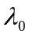 | 10
Объемная теплоемкость скелета пласта кДж/м³⁰С | 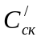 | 1970
Объемная теплоемкость насыщенного пласта кДж/м³⁰С | 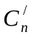 | 2500
Объемная теплоемкость окружающих пород кДж/м³⁰С | 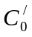 | 1900
Объемная теплоемкость водяного конденсата кДж/м³⁰С | 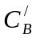 | 4190
Степень сухости пара ,дол.ед | X | 0,626
Объемная теплоемкость пласьовой жидкости кДж/м³⁰С | 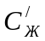 | 3360

1.2. Порядок расчёта циклической паротепловой обработки.

1.2.1. Удельный расход сухого пара

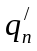=q_{п /} h=2400/10=240 (кг/ч.м)

1.2.2. Число парогенераторов .
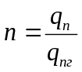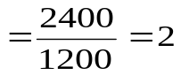

1.2.3. Плотность сухого пара, кг/м³

ρ_{сп} = 36,58 (кг/м³)

1.2.4. Плотность влажного насыщенного пара, кг/м³

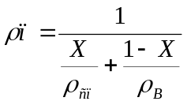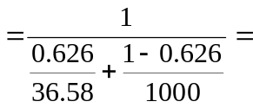57,143 (кг/м³)

    - Коэффициент характеризующий удельную энтальпию пласта, кг/м³

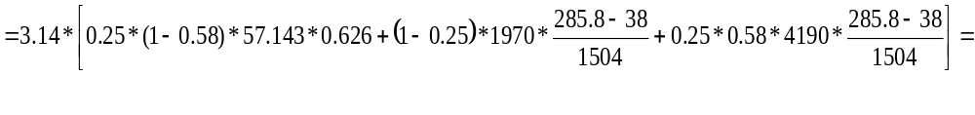=1090,49 (кг/м³)
1.2.6. Продолжительность нагнетания пара, сут
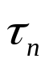= 10 (сут)

1.2.7. Продолжительность выдержки ( конденсации пара), r :

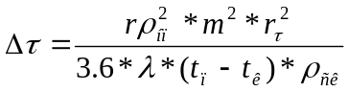=(1504*(57,143)²*0,25²*7,5²)
1.2.8. r_{l} / r_{c} = 75 / 0.075 =1000

1.2.9. ln r_{l} / r_{c} = ln 75 / 0.075 = ln 10 = 2.3026

1.2.10. Коэффициент k = q_{ср} /q₀ = 1,8

1.2.11. Средний дебит жидкости после паротепловой обработки.

q_{ср}=k*q₀ (м³/сут)

1.2.12. Продолжительность работы скважины на повышенном дебите полученном в результате обработки скважины, сут. :

а) по [2] 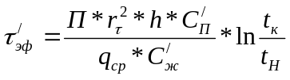=(3,14*(7,5)*10*2500)/(4,5*3360)*ln(285.8/62)=446.28
б) по [3]
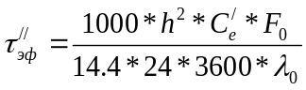=1.28ln((285.8-38)/(62-38))=2.99

где F₀ = 1.28*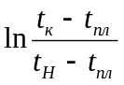

в) среднее значение, сут.

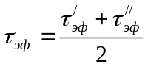=(446,28+45,66)/2=245,97 сут;

    - Эффективность паротепловой обработки, м³

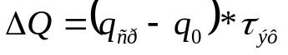= (4,5-2,5)*245,97 = 491,94 (м³)

1.3. Вывод :
В результате циклической парoобработки призабойной зоны пласта дебит скважины увеличился с 2,5 м³/сут до 4,5 м³/сут . При этом продолжительность работы скважины с повышенным дебитом скважины составит 245,97 сут. Что приведёт к получению дополнительных 491,94 м³ жидкости .

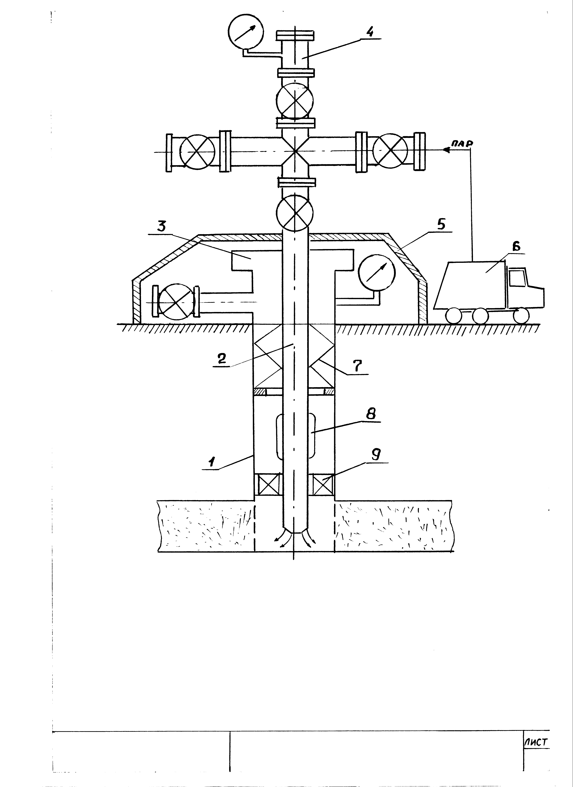

Рисунок №1. Схема оборудования скважины для нагнетания пара:
1 – обсадная колонна;
2 – нагнетательная колонна;
3 – устьевой сальник;
4 – лубрикатор;
5 – разгрузочная стойка;
6 – паровая передвижная установка (ППУ);
7 – центрирующая шайба;
8 – сальниковая муфта;
9 – термостойкий пакер.

2. ТЕПЛОВОЙ РАСЧЕТ РАБОЧЕГО ЦИКЛА ПОРШНЕВОГО ДВИГАТЕЛЯ ВНУТРЕННЕГО СГОРАНИЯ С ГАЗОТУРБИННОМ НАДДУВОМ :

2.1. Исходные данные.

Наименование | Обозначение | Таб.№2
Эффективная мощность ,кВт | N_{e} | 580
Частота вращения ,об/мин | n | 2050
Степень сжатия |  | 14.5
Степень повышения давления |  | 1.5
Температура окружающей среды ,К | Т₀ | 291
Коэффициент избытка воздуха |  | 1.7
Коэффициент использования тепла в точке z | 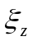 | 0.74
Коэффициент использования тепла к концу сгорания |  | 0.88
Коэффициент плотности индикаторной диаграммы | 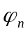 | 0.94
Давление наддува ,кПа | Р_{к} | 210
Показатель политропного сжатия в нагнетателе | n₀ | 1.66
Снижение температуры воздухоохладителе ,К | 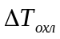 | 76
Показатель политропы сжатия в цилиндре | n₁ | 1.37
Показатель политропы расширения | n₂ | 1.3
Подогрев воздуха от стенки цилиндра ,К | 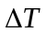 | 18
Температура остаточных газов ,К | Т_{r} | 1020
Состав топлива, заданный массовыми долями(C+H+O=I) | С | 0.87
Состав топлива, заданный массовыми долями(C+H+O=I) | Н | 0.123
Состав топлива, заданный массовыми долями(C+H+O=I) | О | 0.07
Низшая теплота сгорания топлива кДж/кг | Q_{н} | 41000
Механический КПД собственно двигателя | 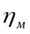 | 0.92
Снижение температуры газов в выпускном коллекторе ,К | 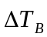 | 13
Показатель политропы расширения газов в цилиндре при выпуске | n₃ | 1.46
Тактность | m | 4
Число цилиндров | I | 12
Давление окружающей среды ,кПа | P₀ | 102
Коэффициент избытка продувочного воздуха | 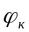 | 1.04
Потери давления в воздухоохладителе, кПа | 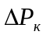 | 6

2.2. Параметры рабочего тела :

2.2.1. Теоретически необходимое количество воздуха для сгорания 1 кг топлива:
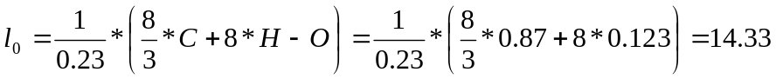 (кг)
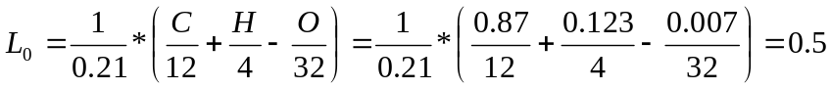 (кмоль)
Проверка : 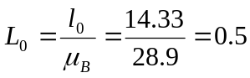 (кмоль)
2.2.2. Действительное количество воздуха для сгорания 1 кг топлива:
L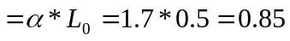 (кмоль)
2.2.3. Количество свежего заряда : М₁= L М₁= 0.85 (кмоль)
2.2.4. Количество продукта сгорания:
- Углекислого газа : М_{СО2} 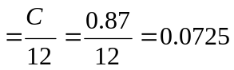 (кмоль)
- Водяного пара : М_{Н2О} 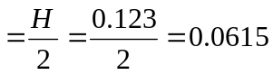 (кмоль)
- Кислорода: М_{О2}(кмоль)
- Азота : М_{N2} (кмоль)
2.2.5. Суммарное количество продуктов сгорания (при 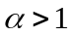):
М₂ = М_{СО2}+М_{Н2О}+М_{О2}+М_{N2} =0.0725+0.0615+0.0735+0.6715=0.879 кмоль
2.2.6. Количество продуктов сгорания при полном сгорании 1 кг топлива (при 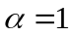):
М₀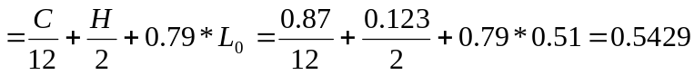(кмоль)
Проверка :
М₂=М₀+(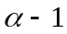)*L₀ =0.529+(1.7-1)*0.5=1.207(кмоль)
    - Объемная доля продуктов сгорания:
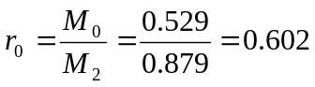
2.2.8. Объемная доля избыточного воздуха в продуктах сгорания: 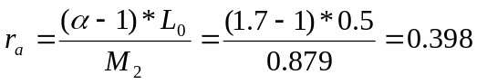
Проверка : 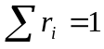 r₀+r_{a} = 0.602+0.398 =1
2.2.9. Теоретический коэффициент молекулярного изменения горячей смеси в точке z

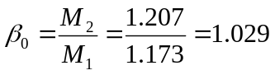

2.3. Параметра процесса газообмена :

2.3.1. Давление воздуха в выходном патрубке компрессора

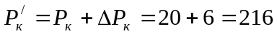(кПа)

2.3.2 Температура воздуха в выходном патрубке компрессора:

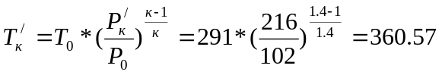 К , где к=1.4

2.3.3 Температура воздуха во впускном патрубке двигателя ( за охладителем ):

Т_{к}=Т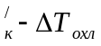=360.57-76=284.57 (K)

    - Температура воздуха в цилиндре : (K)

    - Давление в начале сжатия : Р_{а}=0.95* Р_{к} =0.95*210=199.5 (кПа)

    - Давление в выпускном патрубке: Р_{р}=Р_{к}/1,2 =210/1.2=175 (кПа)

    - Давление остаточных газов в цилиндре в конце выпуска:

P_{г}=1.15*P_{р} =1.15*175=201.25 (кПа)

    - Коэффициент наполнения :
    - Коэффициент очистки:

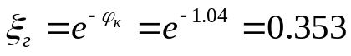

    - Коэффициент остаточных газов :

    - Температура в начале сжатия :
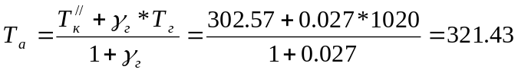(К)
    - Коэффициент продувки: 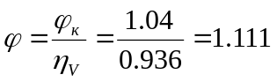

    - Суммарный коэффициент избытка воздуха:

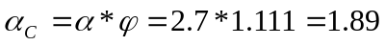

    - Температура в конце сжатия :

Т_{с}=Т_{а}* (К)

    - Давление в цилиндре в конце сжатия: Р_{С}=Р_{а}*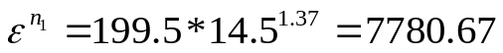(кПа)

2.4. Сгорание:

2.4.1. Максимальное давление сгорания:

Р_{z}=Р_{с}*=7780.67*1.5=11671 (кПа)

    - Доля теплоты сгоревшего в точке z:

X_{z}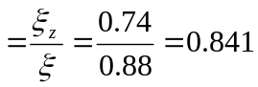

    - Действительный коэффициент молекулярного изменения рабочей смеси в точке z:

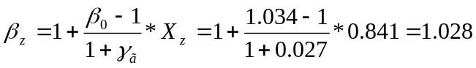

    - Средняя мольная изохорная теплоемкость в точке С, кДж/кмольК:

    - Средняя мольная изобарная теплоемкость в точке z , кДж/кмольК:
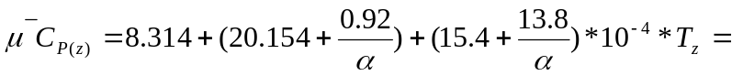T_{Z}

    - Максимальная температура сгорания T_{z} : 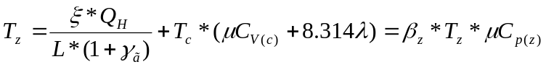
T_{z}=5922.68 K
    - Степень предварительного расширения:
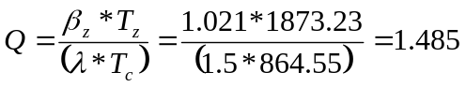

2.5. Расширение :

2.5.1. Степень последующего расширения: 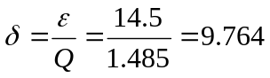

    - Температура в конце процесса расширения: 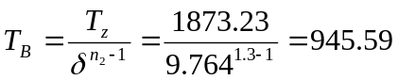К
    - Давление в конце процесса расширения :
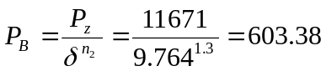кПа

2.6. Индикаторные показатели двигателя :

    - Расчетное среднее индикаторное давление :

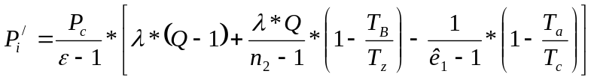 , где к₁= 1,37
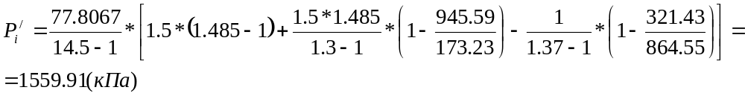

    - Действительное среднее индикаторное давление:

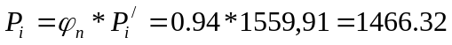кПа

    - Индикаторный КПД:

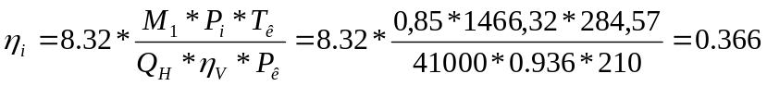

    - Удельный индикаторный расход топлива :
q_{i}= 3600/(Q_{H}*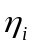)=3600/(41000*0.366)= 0.24 (кг/кВт.ч)
2.7Эффективный показатель двигателя :

    - Среднее эффективное давление :

Р_{е}= Р_{i}*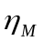=1466.32*0.92=1349 (кПа)

2.7.2. Эффективный КПД двигателя:

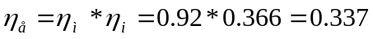

    - Удельный эффективный расход топлива:

g_{е}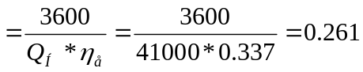 (кг/кВт.ч)

    - Часовой расход топлива:
G=g_{e}* N_{e} =0.261*580=151.12 (кг/ч)

2.8. Основные размеры цилиндра :

    - Рабочий объем одного цилиндра : V_{h}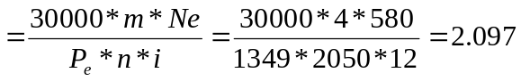л
2.8.2. Диаметр цилиндра : D=10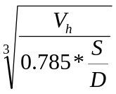, где S/D=1.2
D=10* 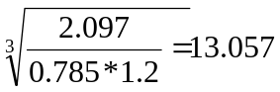 (м)

    - Ход поршня :

S=1.2*D=1.2*13.057=15.67 (см)

    - Объем камеры сгорания :

V_{c} = V_{h}/(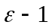)=2.097/(14.5-1)=0.155 (л)

    - Объем цилиндра к концу предварительного расширения :

V_{z}=Q* V_{c} =1.485*0.155=0.231 (л)

    - Полный объем цилиндра :

V_{a}= V_{h}+ V_{c} =2,097+0.155=2,252 (л)
    - Средняя скорость :

C_{m}= S*n/3000=(15,67*2050)/3000=10.708 (м/с)

2.9. Параметры рабочего тела в турбине и компрессоре:

    - Расход воздуха в компрессоре:
G_{к}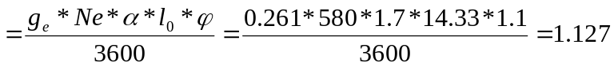 (кг/с)
при =1,1
    - Молекулярная масса газа перед турбиной:

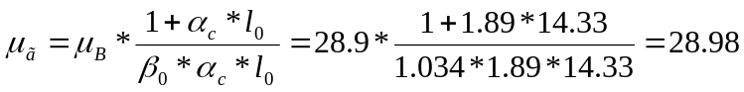 (кг/кмоль)

    - Газовая постоянная газов перед турбинами :

R_{г}=8314/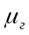=8314/28.98=286.89 (Дж/кг.К)

    - Расход газов через турбину:
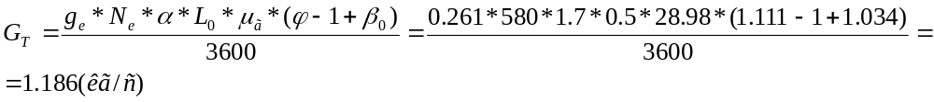
G_{T}=G_{K}*(1+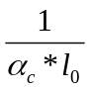)=0.808*(1+ 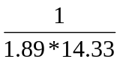)=1,17 (кг/с)

    - Температура выпускных газов:

T_{p}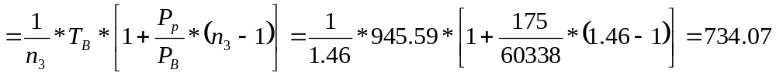(К)

    - Температура газов перед турбиной:

T_{T}= T_{p}-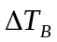=734,07-13=721,07 (К)

2.9.7. Построение индикаторной диаграммы:

V_{a} =2,252; V_{h} =2,097; V_{c} =0,155; V_{z} =0.231; P₀ =102; P_{a} =199.5; P_{B} =603.38;
P_{i} =1466,32; 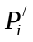=1559,918; P_{z} =11671; 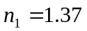; 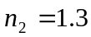

Расчёт проводим по формулам:

V_{x1}=V_{a} / 1; V_{x2}=V_{a}/2; V_{x3}=V_{a}/4, и т.д.

Для процесса сжатия:

P_{x1}^{рас}=P_{a}*(V_{a}/V_{x2})^{n2}=P_{a}*3^{n2}; и т.д.

Диаграмма на рисунке

2.10. Вывод :
В результате расчета двигателя внутреннего сгорания с газотурбинном наддувом получили следующие результаты :
Индикаторный КПД 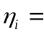0.366
Эффективный КПД 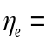0.337
Часовой расход топлива G=151.12 (кг/ч)
По полученным данным построили индикаторную диаграмму.

3. РАСЧЕТ ЭФФЕКТИВНОСТИ ЗАМЕНЫ ТЕПЛОВОЙ ИЗОЛЯЦИИ ПАРОГЕНЕРАТОРА ППУ .( Рис. №3)

3.1. Исходные данные :
Двухслойная изоляция ,

Динасовый кирпич - плотность =2200…2400 кг/м³
Коэффициент теплопроводности
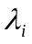 = 1,69-0,00023*t₁ Вт/м.⁰С
Температура применения t_{п}=1650 ⁰С
Температура воздуха t_{в} = 7 ⁰С
Асбозурит - Плотность =700 кг/м³
Коэффициент теплопроводности
= 0,162+0,000169*t₂ Вт/м.⁰С
Температура применения t_{п}=300 ⁰С

Трехслойная изоляция

Керамовермикулит КВИ-400 - Плотность =400 кг/м³
Коэффициент теплопроводности
= 0,087(25⁰С) , λ_{i} =0,146(500⁰С), Вт/м.⁰С
Температура применения t_{п}=1000 ⁰С
Скорость ветра =5 м/с
Маты минераловатные ВФ-75 - Плотность =200 кг/м³
Коэффициент теплопроводности
= 0,049+0,00020*t₂ Вт/м.⁰С
Температура применения t_{п}=700 ⁰С
Асбестовый картон - Плотность =1300 кг/м³
Коэффициент теплопроводности
= 0,157+0,00018*t₃ Вт/м.⁰С
Температура применения t_{п}=600 ⁰С

  - Расчет трехслойной изоляции .

3.2.1.В первом приближении принимаем t_{c1}>t_{cл1}>t_{cл2}>t_{c2}
t_{cл1}=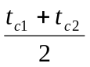=(800+50)/2=425(⁰C) t_{cл2}=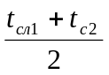=(425+50)/2=237.5(⁰C)
3.2.2 Среднее значение коэффициента теплопроводности Вт/(м*K)
Для 1-го слоя 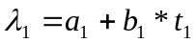 где a₁ = 0.086; b₁=0.00012
t₁=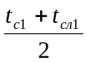=(800+425)/2=612.5 λ₁=0.086+0.00012*612.5=0.16 (Вт/м*К)

Для 2-го слоя 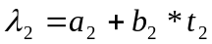 где t₁=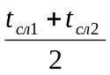=(425+237,5)/2=331,25
λ₂=0,049+0,0002*331,25=0,115 (Вт/м*К)
Для 3-го слоя 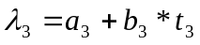 где t₁=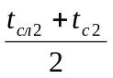=(237,5+50)/2=143,15
λ₃=0,157+0,00018*143,15=0,183 (Вт/м*К)

3.2.3 Коэффициент С Вт²/(м²*⁰С)²

с= 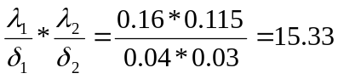 (Вт²/(м²*⁰С)²)

3.2.4. Коэффициент d Вт²/(м²*⁰С)²

d=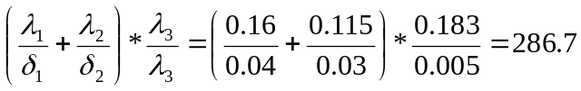 (Вт²/(м²*⁰С)²)

3.2.5. Новое второе значение t_{cл2} , t_{сл1} ⁰С

t_{сл2}=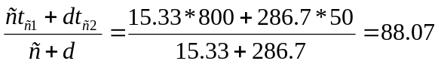 (⁰С)
t_{cл1}=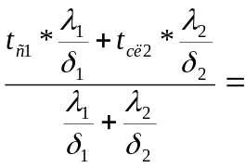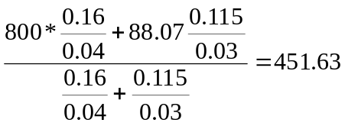

3.2.6. Плотность теплового потока Вт/м²
Через 1-й слой q₁=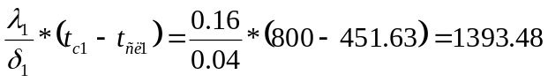 ( Вт/м²)
Через 2-й слой q₂=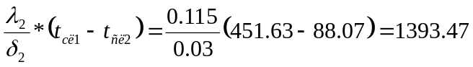 (Вт/м²)
Через 3-й слой q₃=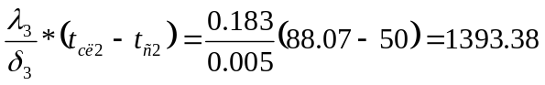 (Вт/м²)
q= 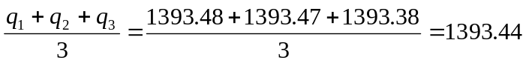 (Вт/м²)

3.3Расчет двухслойной изоляции .

3.3.1 . В первом приближении принимаем t_{c1}>t_{cл1}>t_{c2}

t_{cл1}=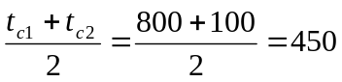 (⁰С)

3.3.2 Среднее значение коэффициента теплопроводности Вт/(м*⁰С)
Для 1-го слоя где t₁=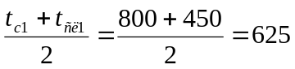 (⁰С)
λ₁=1,63-0,00023*625=1,546 (Вт/(м*⁰С))
Для 2-го слоя где t₁=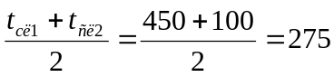 (⁰С)
λ₂=1,69-0,00023*625=1,546 (Вт/(м*⁰С))

3.3.3. Новое второе значение , t_{сл1} ⁰С

t_{cл1}=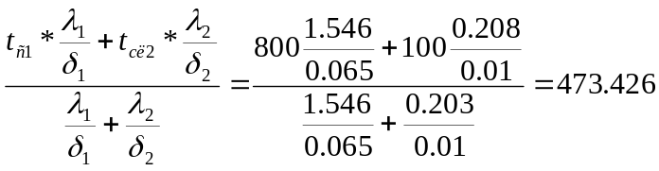 (⁰С)

3.3.4. Плотность теплового потока Вт/м²
Через 1-й слой q₁=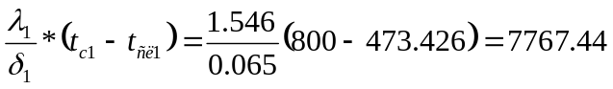 (Вт/м²)
Через 2-й слой q₂=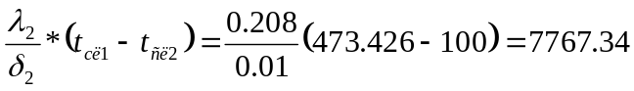 (Вт/м²)
q= 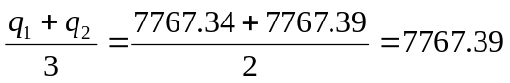 (Вт/м²)

3.4. Проверка результатов расчета тепловой изоляции .

3.4.1. Двухслойная изоляция
Разность температур ⁰С
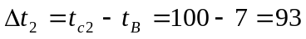 (⁰С)
3.4.2. По известным 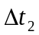и и по графику находим 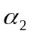=15,3 Вт/(м² ⁰С)
3.4.3. =q/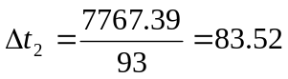 (Вт/(м² ⁰С))
3.4.4. Трёхслойная изоляция
Разность температур ⁰С
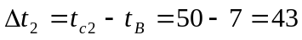 (⁰С)
3.4.5. По известным и и по графику находим =11,3 Вт/(м² ⁰С)
3.4.6. =q/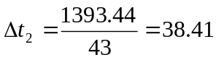 (Вт/(м² ⁰С))
Так как и _{гр} значительно различается возьмём новое значение 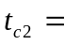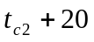⁰С и воспользуемся программой [1]

  - Расчет экономии топлива после замены старой изоляции новой .

Замена старой изоляции новой . выполненной из совершенных теплоизоляционных материалов . позволяет в несколько раз снизить тепло потери через обмуровки парогенератора , получить экономию топлива .
3.6.1. Коэффициент учитывающий отличие теплопотерь в окружающую среду при новой и старой изоляции
n=q_{c}/q_{н} =6470,839/1307083=4,95
3.6.2. Разность в плотности теплового потока Вт/м²
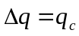-q_{н} =6470,839-1307,083=5163,756
    - Время работы печи в течении года – 300 дней или τ=2592*10⁴ с.
Средний диаметр изоляции парогенератора 0,925 м
Площадь изоляции F= 3,14*( 0,925*1,65+(1²-0,3²))=7,65 м²
Годовая экономия теплоты кдж/г 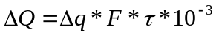=5163,156*7,65*2592*10⁴*10⁻³=1,02*10⁹
Годовая экономия топлива 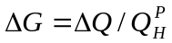=1,02*10⁹/42000=24378,8
Экономия топлива в денежном выражении руб/год С=(Ц*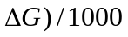=10000*24378,8/1000=243788 (руб/год )

Вывод :
В результате замены двухслойной изоляции на трехслойную нам удалось сократить тепло потери в 4,95 раз , что позволило сократить расход тепла на 1,02*10⁹ кДж/год . При этом экономия топлива составила 24378,8 кг/год. Также из этого следует экономия денежных средств которая составила 24378,8 руб/год.

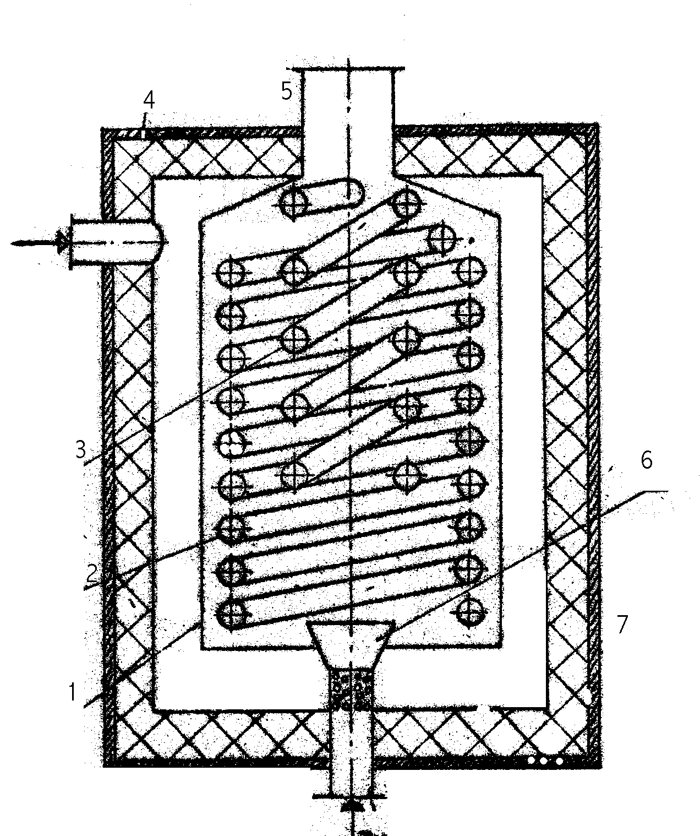
Рисунок 3 парогенератор установки ППУ
- корпус
- наружный змеевик
- конвективный пакет
- тепловая изоляция
- дымовая труба
- форсунка
- кожух

